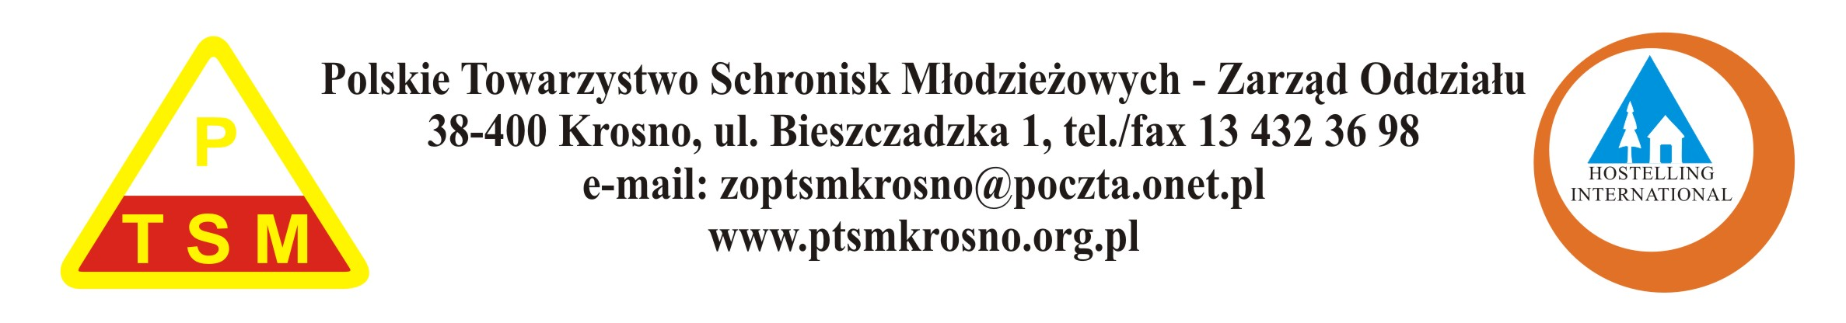

TANIE WAKACJE

na trasach Bieszczad, Beskidu Niskiego i Pogórza

Organizatorzy wakacyjnego wypoczynku dzieci i młodzieży w 2017 roku

PTSM Oddział w Krośnie informuje, że od 1976 roku jest organizatorem tras typowych dla obozów wędrownych na terenie Bieszczad i Beskidu Niskiego. Trasy typowe dla obozów wędrownych są to 14 dniowe /13 noclegów/ szlaki wędrowne przebiegające przez miejscowości i regiony bogate w walory krajoznawczo turystyczne. Obóz wędrowny po trasie typowej powinien liczyć 20 osób młodzieży oraz 2 osoby kadry /kierownik i wychowawca/ posiadającej odpowiednie kwalifikacje.
Organizator obozu wędrownego z załączonego wykazu tras wybiera sobie trasę, która jest najbliższa jego oczekiwaniom. Nazwę, numer trasy oraz proponowany termin rozpoczęcia wędrówki przesyła wraz z zamówieniem o zarezerwowanie trasy do Oddziału PTSM w Krośnie. Zgodnie z regulaminem tras typowych po dokonaniu wpłaty za rezerwację trasy Biuro Oddziału rezerwuje noclegi w poszczególnych schroniskach oraz przekazuje organizatorowi obozu wyprawkę krajoznawczą zawierającą między innymi szczegółowy opis trasy i mapę turystyczną obszaru, po którym przebiega wędrówka. Aktualnie obowiązujące opłaty za rezerwację trasy wynoszą: dla obozów organizowanych przez szkoły i placówki oświatowe oraz koła i O/PTSM (50 – 120 zł), natomiast obozy organizowane przez inne podmioty opłacają (80 – 150 zł).
Szkolne schroniska młodzieżowe zgodnie z regulaminem oraz wymogami standaryzacyjnymi określonymi przez MEN posiadają odpowiednie pomieszczenia, które zabezpieczają tani i bezpieczny nocleg, pozwalają na zorganizowanie we własnym zakresie śniadań i kolacji, umożliwiają zorganizowanie zajęć świetlicowych na terenie schroniska lub rekreacyjnych w jego obrębie. W każdym schronisku znajdują się również biblioteczki oraz kąciki krajoznawczo turystyczne popularyzujące miejscowość i region. Schroniska młodzieżowe współpracujące z Oddziałem PTSM w Krośnie stosują ujednolicone ceny za usługi, które uzależnione są od standardu schroniska (w 2016 roku dla młodzieży szkolnej stosowane były ceny od 10.00 do 18.00 zł - w przypadku posiadania własnej bielizny pościelowej). Wypożyczenie kompletu bielizny pościelowej to około 5.00 – 7.00 zł. Udzielane są również zniżki 20% dla członków PTSM posiadających aktualne legitymacje.
System tras typowych oraz szkolne schroniska młodzieżowe stwarzają warunki do organizowania tanich, a w szczególności bogatych w walory poznawcze, wychowawcze i zdrowotne form aktywnego wypoczynku w okresie wakacji szkolnych. Taka forma turystyki jest również wspaniałą okazją do zdobywania odznak turystyki krajoznawczej i kwalifikowanej.
Oddział PTSM w Krośnie prowadzi także projektowanie tras wycieczek edukacyjnych i obozów wędrownych oraz rezerwację noclegów w szkolnych schroniskach młodzieżowych uwzględniając sugestie organizatora /tzw. „trasy nietypowe”/.
Jeśli Państwo zostaliście przekonani do organizowania wakacyjnego wypoczynku dla dzieci i młodzieży po trasach typowych PTSM naszego Oddziału w niepowtarzalnym regionie Bieszczadów, Beskidu Niskiego czy Pogórza, prosimy wybrać odpowiednią trasę z załączonego wykazu i zamówienie przesłać na wskazany adres bądź nawiązać kontakt telefoniczny.

Jan BARUT – Prezes Oddziału PTSM w Krośnie

